第五节 所得税费用的确认和计量

三、所得税费用
【例20-22】
A公司20×7年度利润表中利润总额为3000万元，该公司适用的所得税税率为25%。递延所得税资产及递延所得税负债不存在期初余额。与所得税核算有关的情况如下：
20×7年发生的有关交易和事项中，会计处理与税收处理存在差别的有：
（1）20×7年1月开始计提折旧的一项固定资产，成本为1500万元，使用年限为10年，净残值为0，会计处理按双倍余额递减法计提折旧，税收处理按直线法计提折旧。假定税法规定的使用年限及净残值与会计规定相同。
会计（所得税会计） | 税法
固定资产：  ①账面价值=1500-1500×2/10=1200（万元）  ②计税基础=1500-1500÷10=1350（万元）  ③形成150万元可抵扣暂时性差异，确认递延所得税资产 | 会计折旧=1500×2/10=300（万元）  税法折旧=1500÷10=150（万元）  应调增应纳税所得额=300-150=150（万元）
（2）向关联企业捐赠现金500万元。假定按照税法规定，企业向关联方的捐赠不允许税前扣除。
会计（所得税会计） | 税法
不产生暂时性差异 | 应调增应纳税所得额=500（万元）
（3）当期取得作为交易性金融资产核算的股票投资成本为800万元，20×7年12月31日的公允价值为1200万元。税法规定，以公允价值计量的金融资产持有期间市价变动不计入应纳税所得额。
会计（所得税会计） | 税法
交易性金融资产：  ①账面价值=1200（万元）  ②计税基础=800（万元）  ③形成400万元应纳税暂时性差异，确认递延所得税负债 | 应调减应纳税所得额=400（万元）
（4）违反环保法规定应支付罚款250万元。
会计（所得税会计） | 税法
不产生暂时性差异 | 应调增应纳税所得额=250（万元）
（5）期末对持有的存货计提了75万元的存货跌价准备。
会计（所得税会计） | 税法
存货：  形成75万元可抵扣暂时性差异，确认递延所得税资产 | 应调增应纳税所得额=75（万元）
【答案】
（1）20×7年度当期应交所得税
应纳税所得额=3000（会计利润）+150（会计上多扣除的折旧额）+500（对外捐赠支出）-400（交易性金融资产公允价值的变动）+250（罚款支出）+75（存货跌价准备）=3575（万元）
应交所得税=3575×25%=893.75（万元）
（2）20×7年度递延所得税
递延所得税资产（折旧150万元＋存货跌价准备75万元）=225×25%=56.25（万元）
递延所得税负债（交易性金融资产公允价值增值400万元）=400×25%=100（万元）
递延所得税费用=100-56.25=43.75（万元）
【手写板】
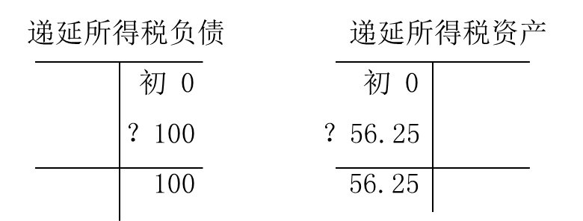
（3）利润表中应确认的所得税费用
所得税费用=893.75+43.75=937.50（万元）
确认所得税费用的账务处理如下：
借：所得税费用 9375000（倒挤）
递延所得税资产 562500
贷：应交税费——应交所得税 8937500
递延所得税负债 1000000
该公司20×7年资产负债表相关项目金额及其计税基础如表20-3所示：
表20-3 单位：万元
项目 | 账面价值 | 计税基础 | 差异
项目 | 账面价值 | 计税基础 | 应纳税暂时性差异 | 可抵扣暂时性差异
存货 | 2000 | 2075 |  | 75
固定资产：
固定资产原价 | 1500 | 1500
减：累计折旧 | 300 | 150
减：固定资产减值准备 | 0 | 0
固定资产账面价值 | 1200 | 1350 |  | 150
交易性金融资产 | 1200 | 800 | 400
其他应付款 | 250 | 250
总计 |  |  | 400 | 225
【例20-23】（第2年）
沿用【例20-22】中有关资料，假定A公司20×8年当期应交所得税为1155万元。资产负债表中有关资产、负债的账面价值与其计税基础相关资料如表20-4所示，除所列项目外，其他资产、负债项目不存在会计和税收的差异。
表20-4 单位：万元
项目 | 账面价值 | 计税基础 | 差异
项目 | 账面价值 | 计税基础 | 应纳税暂时性差异 | 可抵扣暂时性差异
存货 | 4000 | 4200 |  | 200
固定资产：
固定资产原价 | 1500 | 1500
减：累计折旧 | 540 | 300
减：固定资产减值准备 | 50 | 0
固定资产账面价值 | 910 | 1200 |  | 290
交易性金融资产 | 1675 | 1000 | 675
预计负债 | 250 | 0 |  | 250
总计 |  |  | 675 | 740
【答案】
（1）当期所得税=当期应交所得税=1155（万元）
（2）递延所得税
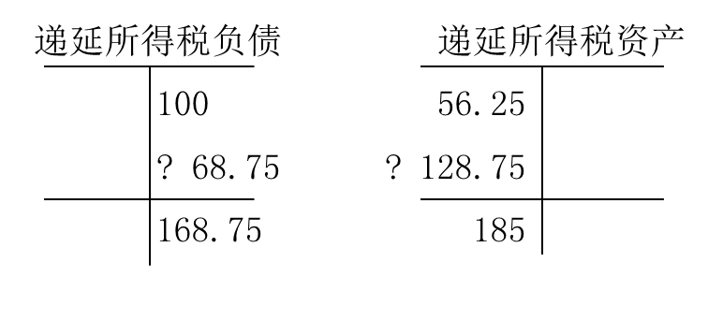
①期末递延所得税负债 168.75（675×25%）
期初递延所得税负债 100
递延所得税负债增加 68.75
②期末递延所得税资产 185（740×25%）
期初递延所得税资产 56.25
递延所得税资产增加 128.75
递延所得税=68.75-128.75=-60（万元）（收益）
（3）确认所得税费用
所得税费用=1155-60=1095（万元）
确认所得税费用的账务处理如下：
借：所得税费用 10950000（倒挤）
递延所得税资产 1287500
贷：递延所得税负债 687500
应交税费——应交所得税 11550000（已知）

